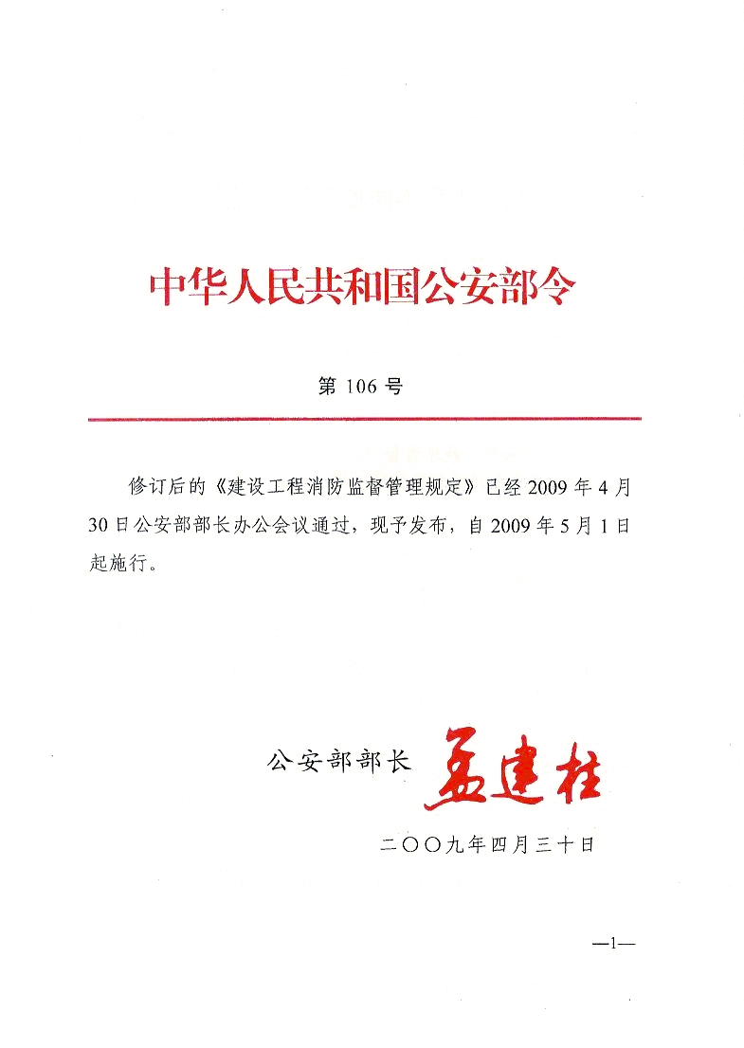

建设工程消防监督管理规定  
  
目 录

第一章 总 则  
第二章 消防设计、施工的质量责任  
第三章 消防设计审核和消防验收  
第四章 消防设计和竣工验收的备案抽查  
第五章 执法监督  
第六章 法律责任  
第七章 附 则

第一章 总 则  
第一条 为了加强建设工程消防监督管理，落实建设工程消防设计、施工质量和安全责任，规范消防监督管理行为，依据《中华人民共和国消防法》、《建设工程质量管理条例》，制定本规定。  
第二条 本规定适用于新建、扩建、改建（含室内装修、用途变更）等建设工程的消防监督管理。  
本规定不适用住宅室内装修、村民自建住宅、救灾和其他临时性建筑的建设活动。  
第三条 建设、设计、施工、工程监理等单位应当遵守消防法规、国家消防技术标准，对建设工程消防设计、施工质量和安全负责。  
公安机关消防机构依法实施建设工程消防设计审核、消防验收和备案、抽查。  
第四条 除省、自治区人民政府公安机关消防机构外，县级以上地方人民政府公安机关消防机构承担辖区建设工程的消防设计审核、消防验收和备案抽查工作。具体分工由省级公安机关消防机构确定，并报公安部消防局备案。  
跨行政区域的建设工程消防设计审核、消防验收和备案抽查工作，由其共同的上一级公安机关消防机构指定管辖。  
第五条 公安机关消防机构实施建设工程消防监督管理，应当遵循公正、严格、文明、高效的原则。  
第六条 建设工程的消防设计、施工必须符合国家工程建设消防技术标准。  
新颁布的国家工程建设消防技术标准实施之前，建设工程的消防设计已经公安机关消防机构审核合格或者备案的，分别按原审核意见或者备案时的标准执行。  
第七条 公安机关消防机构对建设工程进行消防设计审核、消防验收和备案抽查，应当由二名以上执法人员实施。

第二章 消防设计、施工的质量责任

第八条 建设单位不得要求设计、施工、工程监理等有关单位和人员违反消防法规和国家工程建设消防技术标准，降低建设工程消防设计、施工质量，并承担下列消防设计、施工的质量责任：  
（一）依法申请建设工程消防设计审核、消防验收，依法办理消防设计和竣工验收备案手续并接受抽查；建设工程内设置的公众聚集场所未经消防安全检查或者经检查不符合消防安全要求的，不得投入使用、营业；  
（二）实行工程监理的建设工程，应当将消防施工质量一并委托监理；  
（三）选用具有国家规定资质等级的消防设计、施工单位；  
（四）选用合格的消防产品和满足防火性能要求的建筑构件、建筑材料及室内装修装饰材料；  
（五）依法应当经消防设计审核、消防验收的建设工程，未经审核或者审核不合格的，不得组织施工；未经验收或者验收不合格的，不得交付使用。  
第九条 设计单位应当承担下列消防设计的质量责任：  
（一）根据消防法规和国家工程建设消防技术标准进行消防设计，编制符合要求的消防设计文件，不得违反国家工程建设消防技术标准强制性要求进行设计；  
（二）在设计中选用的消防产品和有防火性能要求的建筑构件、建筑材料、室内装修装饰材料，应当注明规格、性能等技术指标，其质量要求必须符合国家标准或者行业标准；  
（三）参加建设单位组织的建设工程竣工验收，对建设工程消防设计实施情况签字确认。  
第十条 施工单位应当承担下列消防施工的质量和安全责任：  
（一）按照国家工程建设消防技术标准和经消防设计审核合格或者备案的消防设计文件组织施工，不得擅自改变消防设计进行施工，降低消防施工质量；  
（二）查验消防产品和有防火性能要求的建筑构件、建筑材料及室内装修装饰材料的质量，使用合格产品，保证消防施工质量；  
（三）建立施工现场消防安全责任制度，确定消防安全负责人。加强对施工人员的消防教育培训，落实动火、用电、易燃可燃材料等消防管理制度和操作规程。保证在建工程竣工验收前消防通道、消防水源、消防设施和器材、消防安全标志等完好有效。  
第十一条 工程监理单位应当承担下列消防施工的质量监理责任：  
（一）按照国家工程建设消防技术标准和经消防设计审核合格或者备案的消防设计文件实施工程监理；  
（二）在消防产品和有防火性能要求的建筑构件、建筑材料、室内装修装饰材料施工、安装前，核查产品质量证明文件，不得同意使用或者安装不合格的消防产品和防火性能不符合要求的建筑构件、建筑材料、室内装修装饰材料；  
（三）参加建设单位组织的建设工程竣工验收，对建设工程消防施工质量签字确认。  
第十二条 为建设工程消防设计、竣工验收提供图纸审查、安全评估、检测等消防技术服务的机构和人员，应当依法取得相应的资质、资格，按照法律、行政法规、国家标准、行业标准和执业标准提供消防技术服务，并对出具的审查、评估、检验、检测意见负责。

第三章 消防设计审核和消防验收

第十三条 对具有下列情形之一的人员密集场所，建设单位应当向公安机关消防机构申请消防设计审核，并在建设工程竣工后向出具消防设计审核意见的公安机关消防机构申请消防验收：  
（一）建筑总面积大于二万平方米的体育场馆、会堂，公共展览馆、博物馆的展示厅；  
（二）建筑总面积大于一万五千平方米的民用机场航站楼、客运车站候车室、客运码头候船厅；  
（三）建筑总面积大于一万平方米的宾馆、饭店、商场、市场；   
（四）建筑总面积大于二千五百平方米的影剧院，公共图书馆的阅览室，营业性室内健身、休闲场馆，医院的门诊楼，大学的教学楼、图书馆、食堂，劳动密集型企业的生产加工车间，寺庙、教堂；  
（五）建筑总面积大于一千平方米的托儿所、幼儿园的儿童用房，儿童游乐厅等室内儿童活动场所，养老院、福利院，医院、疗养院的病房楼，中小学校的教学楼、图书馆、食堂，学校的集体宿舍，劳动密集型企业的员工集体宿舍；  
（六）建筑总面积大于五百平方米的歌舞厅、录像厅、放映厅、卡拉ＯＫ厅、夜总会、游艺厅、桑拿浴室、网吧、酒吧，具有娱乐功能的餐馆、茶馆、咖啡厅。  
第十四条 对具有下列情形之一的特殊建设工程，建设单位应当向公安机关消防机构申请消防设计审核，并在建设工程竣工后向出具消防设计审核意见的公安机关消防机构申请消防验收：  
（一）设有本规定第十三条所列的人员密集场所的建设工程；  
（二）国家机关办公楼、电力调度楼、电信楼、邮政楼、防灾指挥调度楼、广播电视楼、档案楼；  
（三）本条第一项、第二项规定以外的单体建筑面积大于四万平方米或者建筑高度超过五十米的其他公共建筑；  
（四）城市轨道交通、隧道工程，大型发电、变配电工程；  
（五）生产、储存、装卸易燃易爆危险物品的工厂、仓库和专用车站、码头，易燃易爆气体和液体的充装站、供应站、调压站。  
第十五条 建设单位申请消防设计审核应当提供下列材料：  
（一）建设工程消防设计审核申报表；  
（二）建设单位的工商营业执照等合法身份证明文件；  
（三）新建、扩建工程的建设工程规划许可证明文件；  
（四）设计单位资质证明文件；  
（五）消防设计文件。  
第十六条 具有下列情形之一的，建设单位除提供本规定第十五条所列材料外，应当同时提供特殊消防设计的技术方案及说明，或者设计采用的国际标准、境外消防技术标准的中文文本，以及其他有关消防设计的应用实例、产品说明等技术资料：  
（一）国家工程建设消防技术标准没有规定的；  
（二）消防设计文件拟采用的新技术、新工艺、新材料可能影响建设工程消防安全，不符合国家标准规定的；  
（三）拟采用国际标准或者境外消防技术标准的。  
第十七条 公安机关消防机构应当自受理消防设计审核申请之日起二十日内出具书面审核意见。但是依照本规定需要组织专家评审的，专家评审时间不计算在审核时间内。  
第十八条 公安机关消防机构应当依照消防法规和国家工程建设消防技术标准强制性要求对申报的消防设计文件进行审核。对符合下列条件的，公安机关消防机构应当出具消防设计审核合格意见；对不符合条件的，应当出具消防设计审核不合格意见，并说明理由：  
（一）新建、扩建工程已经取得建设工程规划许可证；  
（二）设计单位具备相应的资质条件；  
（三）消防设计文件的编制符合公安部规定的消防设计文件申报要求；  
（四）建筑的总平面布局和平面布置、耐火等级、建筑构造、安全疏散、消防给水、消防电源及配电、消防设施等的设计符合国家工程建设消防技术标准强制性要求；  
（五）选用的消防产品和有防火性能要求的建筑材料符合国家工程建设消防技术标准和有关管理规定。  
第十九条 对具有本规定第十六条情形之一的建设工程，公安机关消防机构应当在受理消防设计审核申请之日起五日内将申请材料报送省级人民政府公安机关消防机构组织专家评审。  
省级人民政府公安机关消防机构应当在收到申请材料之日起三十日内会同同级住房和城乡建设行政主管部门召开专家评审会，对建设单位提交的消防技术方案进行评审。参加评审的专家应当具有相关专业高级技术职称，总数不应少于七人，并应当出具专家评审意见。评审专家有不同意见的，应当注明。  
省级人民政府公安机关消防机构应当在专家评审会后五日内将专家评审意见书面通知报送申请材料的公安机关消防机构，同时报公安部消防局备案。  
对三分之二以上评审专家同意的消防技术方案，受理消防设计审核申请的公安机关消防机构应当出具消防设计审核合格意见。  
第二十条 建设、设计、施工单位不得擅自修改经公安机关消防机构审核合格的建设工程消防设计。确需修改的，建设单位应当向出具消防设计审核意见的公安机关消防机构重新申请消防设计审核。  
第二十一条 建设单位申请消防验收应当提供下列材料：  
（一）建设工程消防验收申报表；  
（二）工程竣工验收报告；  
（三）消防产品质量合格证明文件；  
（四）有防火性能要求的建筑构件、建筑材料、室内装修装饰材料符合国家标准或者行业标准的证明文件、出厂合格证；  
（五）消防设施、电气防火技术检测合格证明文件；  
（六）施工、工程监理、检测单位的合法身份证明和资质等级证明文件；  
（七）其他依法需要提供的材料。  
第二十二条 公安机关消防机构应当自受理消防验收申请之日起二十日内组织消防验收，并出具消防验收意见。  
第二十三条 公安机关消防机构对申报消防验收的建设工程，应当依照建设工程消防验收评定标准对已经消防设计审核合格的内容组织消防验收。  
对综合评定结论为合格的建设工程，公安机关消防机构应当出具消防验收合格意见；对综合评定结论为不合格的，应当出具消防验收不合格意见，并说明理由。  
第二十四条 对通过消防设计审核的高层建筑、地下工程，以及采用新技术、新工艺、新材料的建设工程，公安机关消防机构应当重点进行监督检查，督促施工单位落实工程建设消防安全和质量责任。

第四章 消防设计和竣工验收的备案抽查

第二十五条 对本规定第十三条、第十四条规定以外的建设工程，建设单位应当在取得施工许可、工程竣工验收合格之日起七日内，通过省级公安机关消防机构网站的消防设计和竣工验收备案受理系统进行消防设计、竣工验收备案，或者报送纸质备案表由公安机关消防机构录入消防设计和竣工验收备案受理系统。  
第二十六条 公安机关消防机构收到消防设计、竣工验收备案后，应当出具备案凭证，并通过消防设计和竣工验收备案受理系统中预设的抽查程序，随机确定抽查对象；被抽查到的建设单位应当在收到备案凭证之日起五日内按照备案项目向公安机关消防机构提供本规定第十五条或者第二十一条规定的材料。  
公安机关消防机构应当在收到消防设计、竣工验收备案材料之日起三十日内，依照消防法规和国家工程建设消防技术标准强制性要求完成图纸检查，或者按照建设工程消防验收评定标准完成工程检查，制作检查记录。检查结果应当在消防设计和竣工验收备案受理系统中公告。  
第二十七条 公安机关消防机构发现消防设计不合格的，应当在五日内书面通知建设单位改正；已经开始施工的，同时责令停止施工。  
建设单位收到通知后，应当停止施工，对消防设计组织修改后送公安机关消防机构复查。经复查，对消防设计符合国家工程建设消防技术标准强制性要求的，公安机关消防机构应当出具书面复查意见，告知建设单位恢复施工。  
第二十八条 公安机关消防机构实施竣工验收抽查时，发现有违反消防法规和国家工程建设消防技术标准强制性要求或者降低消防施工质量的，应当在五日内书面通知建设单位改正。  
建设单位收到通知后，应当停止使用，组织整改后向公安机关消防机构申请复查。经复查符合要求的，公安机关消防机构应当出具书面复查意见，告知建设单位恢复使用。  
第二十九条 建设工程的消防设计、竣工验收未依法报公安机关消防机构备案的，公安机关消防机构应当依法处罚，责令建设单位在五日内备案，并纳入抽查范围；对逾期不备案的，公安机关消防机构应当在备案期限届满之日起五日内通知建设单位，责令其停止施工、使用。

第五章 执法监督

第三十条 上级公安机关消防机构对下级公安机关消防机构建设工程消防监督管理情况进行监督、检查和指导。  
第三十一条 公安机关消防机构办理建设工程消防设计审核、消防验收，实行主责承办、技术复核、审验分离和集体会审等制度。  
公安机关消防机构实施消防设计审核、消防验收的主责承办人、技术复核人和行政审批人应当依照职责对消防执法质量负责。  
第三十二条 省级公安机关消防机构应当在互联网上设立消防设计和竣工验收备案受理系统，结合辖区内建设工程数量和消防设计、施工质量情况，统一确定消防设计与竣工验收备案预设程序和抽查比例，并对备案、抽查实施情况进行定期检查。对设有人员密集场所的建设工程的抽查比例不应低于百分之五十。  
公安机关消防机构和人员应当依照本规定对建设工程消防设计和竣工验收实施备案抽查，不得擅自确定抽查对象。  
第三十三条 办理消防设计审核、消防验收、备案抽查的公安机关消防机构工作人员是申请人、利害关系人的近亲属，或者与申请人、利害关系人有其他关系可能影响办理公正的，应当回避。  
第三十四条 公安机关消防机构接到公民、法人和其他组织有关建设工程违反消防法律法规和国家工程建设消防技术标准的举报，应当在三日内组织人员核查，核查处理情况应当及时告知举报人。  
第三十五条 公安机关消防机构实施建设工程消防监督管理时，不得对消防技术服务机构、消防产品设定法律法规规定以外的地区性准入条件。  
第三十六条 公安机关消防机构及其工作人员不得指定或者变相指定建设工程的消防设计、施工、工程监理单位和消防技术服务机构。不得指定消防产品和建筑材料的品牌、销售单位。不得参与或者干预建设工程消防设施施工、消防产品和建筑材料采购的招投标活动。  
第三十七条 公安机关消防机构实施消防设计审核、消防验收和备案、抽查，不得收取任何费用。   
第三十八条 公安机关消防机构实施建设工程消防监督管理的依据、范围、条件、程序、期限及其需要提交的全部材料的目录和申请书示范文本应当在互联网网站、受理场所、办公场所公示。  
消防设计审核、消防验收、备案抽查的结果，除涉及国家秘密、商业秘密和个人隐私的以外，应当予以公开，公众有权查阅。  
第三十九条 消防设计审核合格意见、消防验收合格意见具有下列情形之一的，出具许可意见的公安机关消防机构或者其上级公安机关消防机构，根据利害关系人的请求或者依据职权，可以依法撤销许可意见：  
（一）对不具备申请资格或者不符合法定条件的申请人作出的；  
（二）建设单位以欺骗、贿赂等不正当手段取得的；  
（三）公安机关消防机构超出法定职责和权限作出的；  
（四）公安机关消防机构违反法定程序作出的；   
（五）公安机关消防机构工作人员滥用职权、玩忽职守作出的。  
依照前款规定撤销消防设计审核合格意见、消防验收合格意见，可能对公共利益造成重大损害的，不予撤销。  
第四十条 公民、法人和其他组织对公安机关消防机构建设工程消防监督管理中作出的具体行政行为不服的，可以向本级人民政府公安机关申请行政复议。

第六章 法律责任

第四十一条 违反本规定的，依照《中华人民共和国消防法》第五十八条、第五十九条、第六十五条二款、第六十六条、第六十九条规定给予处罚；构成犯罪的，依法追究刑事责任。  
建设、设计、施工、工程监理单位、消防技术服务机构及其从业人员违反有关消防法规、国家工程建设消防技术标准，造成危害后果的，除依法给予行政处罚或者追究刑事责任外，还应当依法承担民事赔偿责任。  
第四十二条 建设单位在申请消防设计审核、消防验收时，提供虚假材料的，公安机关消防机构不予受理或者不予许可并处警告。   
第四十三条 违反本规定并及时纠正，未造成危害后果的，可以从轻、减轻或者免予处罚。  
第四十四条 依法应当经公安机关消防机构进行消防设计审核的建设工程未经消防设计审核和消防验收，擅自投入使用的，分别处罚，合并执行。  
第四十五条 有下列情形之一的，应当依法从重处罚：  
（一）已经通过消防设计审核，擅自改变消防设计，降低消防安全标准的；  
（二）建设工程未依法进行备案，且不符合国家工程建设消防技术标准强制性要求的；  
（三）经责令限期备案逾期不备案的；  
（四）工程监理单位与建设单位或者施工单位串通，弄虚作假，降低消防施工质量的。  
第四十六条 有下列情形之一的，公安机关消防机构应当函告同级住房和城乡建设行政主管部门：  
（一）建设工程被公安机关消防机构责令停止施工、停止使用的；  
（二）建设工程经消防设计、竣工验收抽查不合格的；  
（三）其他需要函告的。  
第四十七条 公安机关消防机构的人员玩忽职守、滥用职权、徇私舞弊，构成犯罪的，依法追究刑事责任。有下列行为之一，尚未构成犯罪的，依照有关规定给予处分：  
（一）对不符合法定条件的建设工程出具消防设计审核合格意见、消防验收合格意见的；  
（二）对符合法定条件的建设工程消防设计、消防验收的申请，不予受理、审核、验收或者拖延时间办理的；  
（三）指定或者变相指定设计单位、施工单位、工程监理单位的；   
（四）指定或者变相指定消防产品品牌、销售单位或者技术服务机构、消防设施施工单位的；  
（五）利用职务接受有关单位或者个人财物的。

第七章 附 则

第四十八条 国家工程建设消防技术标准强制性要求，是指国家工程建设消防技术标准中必须严格执行的规定。  
第四十九条 本规定中的“三日”、“五日”、“七日”、“二十日”、“三十日”均指工作日。  
第五十条 执行本规定所需的法律文书式样由公安部统一制定。  
第五十一条 本规定自2009年5月1日起施行。1996年10月16日发布的《建筑工程消防监督审核管理规定》（公安部令第30号）同时废止